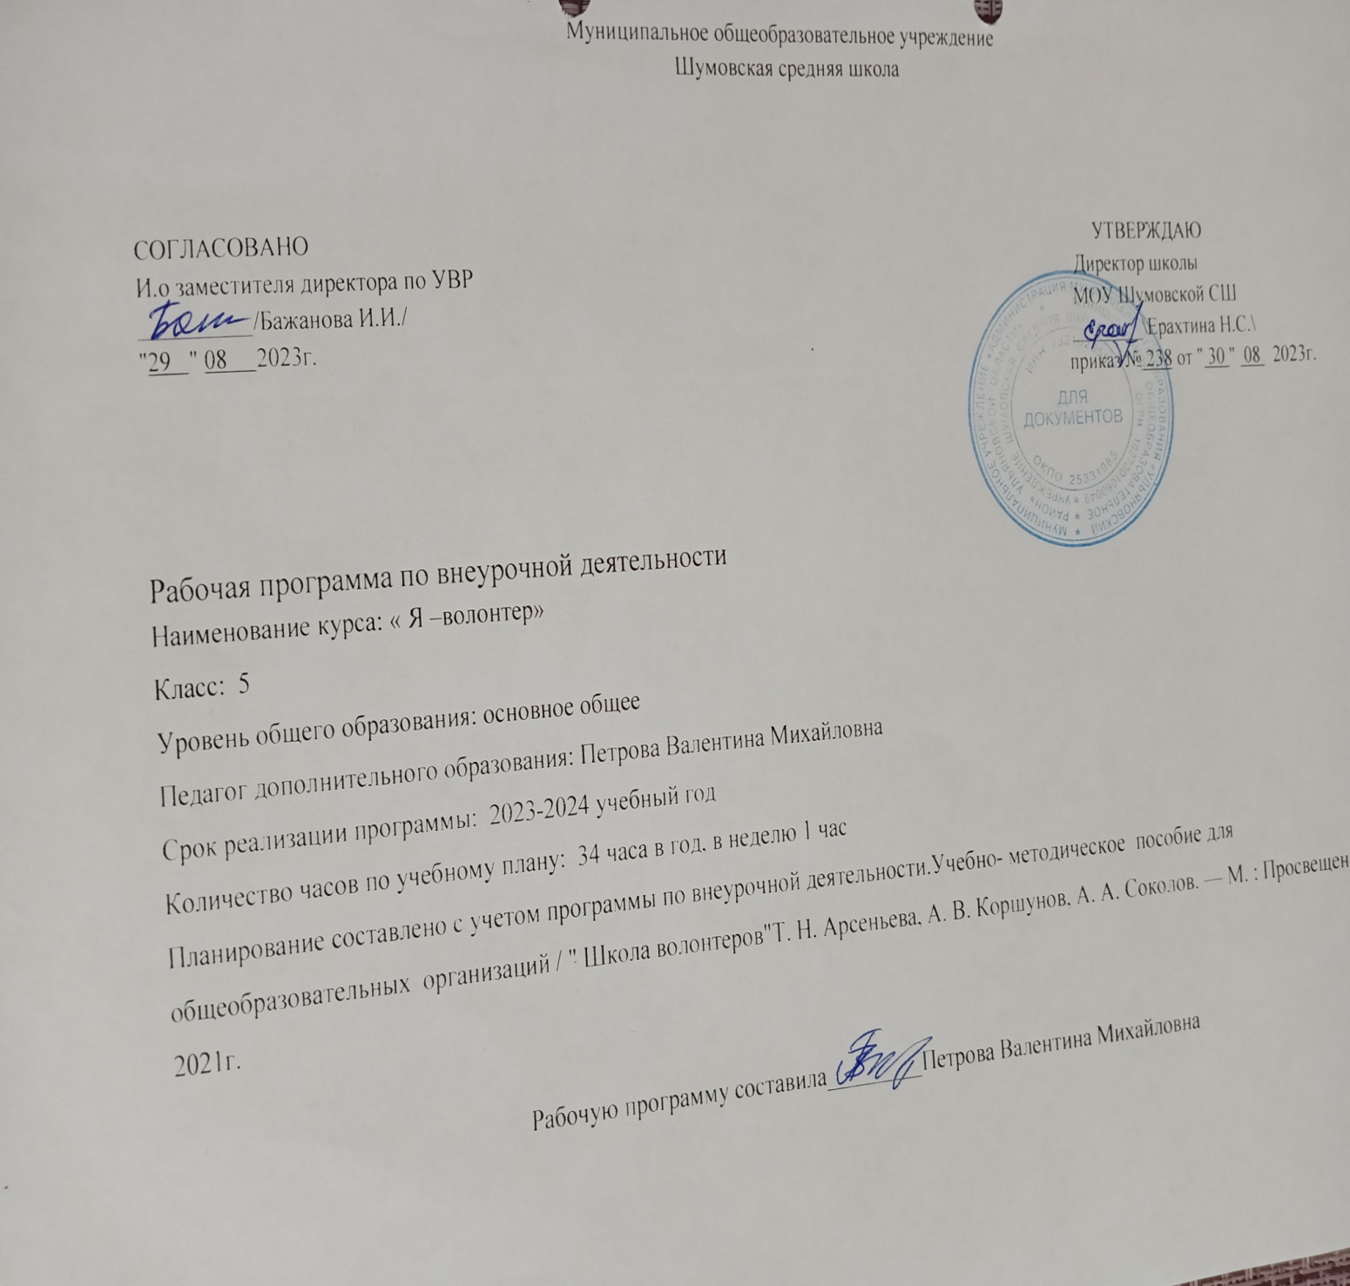

**Пояснительная записка**

Рабочая программа по внеурочной деятельности «Я-волонтер» для учащихся 5 класса составлена на основе следующих нормативно-правовых документов:

1.Федеральный государственный стандарт основного общего образования утвержден приказом Министерство образования и науки Российской Федерации от 17 декабря 2010г. № 1897 ( с изменениями и дополнениями)

2.Федеральный закон Российской Федерации «Об образовании в Российской Федерации» от 29.12.2012г. № 273-ФЗ (с посл. из.и доп.)

3. Учебное пособие для общеобразовательных организаций / " Школа волонтеров"Т. Н. Арсеньева, А. В. Коршунов, А. А. Соколов. — М. : Просвещение, 2021.

4.Образовательная программа основного общего образования МОУ Шумовской СШ на 2022-2023 учебный год (принята на заседании Педагогического совета 27.04.2021г. протокол №5, рассмотрена на заседании Совета школы 26.04.2021 протокол №4, утверждена директором школы 27.04.2021г., приказ № 201 (с изменениями от 07.07.2023г., приказ №193/1)

5.Рабочая программа воспитания МОУ Шумовская СШ Ульяновского района Ульяновской области" Воспитание успехом" на 2021-2025 годы, приказ № 239 от 30.08.2023г., приказ педсовета №1 от 29.08.2023

**1.Планируемые результаты освоения внеурочной деятельности**

Программа учебного курса обеспечивает достижение учащихсяосновной школы комплекса личностных, метапредметных и предметных результатов.

Предметные результаты:

• выполнять несложные познавательные и практические задания, основанные на ситуациях жизнедеятельности человека в разных сферах общества;

• раскрывать влияние современных средств массовой коммуникации на общество и личность;

• наблюдать и характеризовать явления и события, происходящие в различных сферах общественной жизни;

• выявлять причинно-следственные связи между общественными явлениями и характеризовать основные направления общественного развития;

• осознанно содействовать защите природы;

• раскрывать роль социальных норм как регуляторов общественной жизни и поведения человека; • различать отдельные виды социальных норм;

• характеризовать основные нормы морали;

• раскрывать сущность патриотизма, гражданственности; приводить примеры проявления этих качеств из истории и жизни современного общества;

• раскрывать сущность процесса социализации личности;

• оценивать социальную значимость здорового образа жизни;

• учитывать общественные потребности при выборе направления своей будущей профессиональной деятельности;

• критически воспринимать сообщения и рекламу в СМИ и Интернете о таких направлениях массовой культуры, как шоу-бизнес и мода;

• объяснять взаимодействие социальных общностей и групп;

• описывать основные социальные роли подростка;

• характеризовать основные слагаемые здорового образа жизни; осознанно выбирать верные критерии для оценки безопасных условий жизни;

• выражать и обосновывать собственную позицию по актуальным проблемам молодёжи;

• формировать положительное отношение к необходимости соблюдать здоровый образ жизни; корректировать собственное поведение в соответствии с требованиями безопасности жизнедеятельности;

• осознавать значение гражданской активности и патриотической позиции в укреплении нашего государства;

• раскрывать достижения российского народа;

• использовать знания и умения для формирования способности уважительно относиться к правам других людей, выполнять свои обязанности гражданина РФ

Личностные результаты:

• воспитание российской гражданской идентичности: патриотизма, уважения к Отечеству, прошлому и настоящему многонационального народа России; осознание своей этнической принадлежности, знание истории, языка, культуры своего народа, своего края, основ культурного наследия народов России и человечества; усвоение гуманистических, демократических и традиционных ценностей многонационального российского общества; воспитание чувства ответственности и долга перед Родиной;

• формирование ответственного отношения к учению, готовности и способности обучающихся к саморазвитию и самообразованию на основе мотивации к обучению и познанию, осознанному выбору и построению дальнейшей индивидуальной траектории образования на базе ориентировки в мире профессий и профессиональных предпочтений, с учётом устойчивых познавательных интересов, а также на основе формирования уважительного отношения к труду, развития опыта участия в социально значимом труде;

• формирование целостного мировоззрения, соответствующего современному уровню развития науки и общественной практики, учитывающего социальное, культурное, языковое, духовное многообразие современного мира;

формирование осознанного, уважительного и доброжелательного отношения к другому человеку, его мнению, мировоззрению, культуре, языку, вере, гражданской позиции, к истории, культуре, религии, традициям, языкам, ценностям народов России и народов мира; готовности и способности вести диалог с другими людьми и достигать в нём взаимопонимания;

• освоение социальных норм, правил поведения, ролей и форм социальной жизни в группах и сообществах, включая взрослые и социальные сообщества; участие в школьном самоуправлении и общественной жизни в пределах возрастных компетенций с учётом региональных, этнокультурных, социальных и экономических особенностей;

• развитие морального сознания и компетентности в решении моральных проблем на основе личностного выбора, формирование нравственных чувств и нравственного поведения, осознанного и ответственного отношения к собственным поступкам:

• формирование коммуникативной компетентности в общении и сотрудничестве со сверстниками, детьми старшего и младшего возраста, взрослыми в процессе образовательной, общественно полезной, учебно-исследовательской, творческой и других видов деятельности;

• формирование ценности здорового и безопасного образа жизни; усвоение правил индивидуального и коллективного безопасного поведения в чрезвычайных ситуациях, угрожающих жизни и здоровью людей, правил поведения на транспорте и на дорогах;

• формирование основ экологической культуры, соответствующей современному уровню экологического мышления, развитие опыта экологически ориентированной рефлексивнооценочной и практической деятельности в жизненных ситуациях;

• осознание значения семьи в жизни человека и общества, принятие ценности семейной жизни, уважительное и заботливое отношение к членам своей семьи;

• развитие эстетического сознания через освоение художественного наследия народов России и мира, творческой деятельности эстетического характера

Метапредметные результаты:

• умение самостоятельно определять цели своего обучения, ставить и формулировать для себя новые задачи в учёбе и познавательной деятельности, развивать мотивы и интересы своей познавательной деятельности;

• умение самостоятельно планировать пути достижения целей, в том числе альтернативные, осознанно выбирать наиболее эффективные способы решения учебных и познавательных задач;

• умение соотносить свои действия с планируемыми результатами, осуществлять контроль своей деятельности в процессе достижения результата, определять способы действий в рамках предложенных условий и требований, корректировать свои действия в соответствии с изменяющейся ситуацией;

• умение оценивать правильность выполнения учебной задачи, собственные возможности её решения;

• владение основами самоконтроля, самооценки, принятия решений и осуществления осознанного выбора в учебной и познавательной деятельности;

• умение определять понятия, создавать обобщения, устанавливать аналогии, классифицировать, самостоятельно выбирать основания и критерии для классификации, устанавливать причинно-следственные связи, строить логическое рассуждение, умозаключение (индуктивное, дедуктивное и по аналогии) и делать выводы;

• умение создавать, применять и преобразовывать знаки и символы, модели и схемы для решения учебных и познавательных задач;

• смысловое чтение;

• умение организовывать учебное сотрудничество и совместную деятельность с педагогом и сверстниками; работать индивидуально и в группе: находить общее решение и разрешать конфликты на основе согласования позиций и учёта интересов; формулировать, аргументировать и отстаивать своё мнение;

• умение осознанно использовать речевые средства в соответствии с задачей коммуникации для выражения своих чувств, мыслей и потребностей; планирования и регуляции своей деятельности; владение устной и письменной речью, монологической контекстной речью;

• формирование и развитие компетентности в области использования информационнокоммуникационных технологий; развитие мотивации к овладению культурой активного пользования словарями и другими поисковыми системами;

• формирование и развитие экологического мышления, умение применять его в познавательной, коммуникативной, социальной практике и профессиональной ориентации.

Актуальность программы: практическая ценность программы «Я – волонтер» заключается в том, что она позволяет проектировать социальные инициативы детей с учётом особенностей региона и конкретной образовательной организации. Вспомним слова широко известной песни «С чего начинается Родина?», которые сохраняют свою значимость и актуальность по нынешний день, являясь своеобразным поэтическим выражением любви к своему Отечеству, особенно когда мы говорим о добровольчестве (волонтерстве). Именно в детстве, среди «хороших и верных товарищей, живущих в соседнем дворе», у развивающейся личности формируется потребность в созидательной активности, реализации своего потенциала, определении смысла и ценности собственных поступков и заслуженном признании со стороны друзей и окружающих. Тимуровцами нашего времени называют сегодня школьников-волонтёров, для которых потребность в улучшении окружающего мира, стремление заботиться о тех, кто меньше и слабее, оказывать помощь тем, кто остро в ней нуждается, становится осознанной необходимостью. Они готовы помогать людям и при этом не требовать вознаграждения за свой, порой нелёгкий, труд. Развитие добровольческого движения в общеобразовательной школе, вовлечение обучающихся в проекты социальной направленности (экологические, гражданско-патриотические, краеведческие, культурные, а также нацеленные на здоровьесбережение, помощь малообеспеченным слоям населения и т. д.) формируют такие качества личности, как любовь к Родине, трудолюбие, чувство долга, целеустремлённость, стремление к самосовершенствованию.

цель курса:

формирование активной гражданской позиции школьников путём включения в добровольческую (волонтёрскую) деятельность, формирование коммуникативных, социальных, профессиональных компетенций.

задачи курса: - сформировать у школьников базовые представления об основах российского добровольчества (волонтерства) и особенностях его развития; - познакомить учащихся (в соответствии с их возрастными особенностями) с историей благотворительности, добровольчества; - изложить на основе системного подхода идейные принципы добровольчества и показать связь с различными формами патриотического воспитания; - рассказать об организационных формах волонтёрского движения на основе большого эмпирического материала; - выделить главные направления в школьном добровольчестве, используя мотивирующие поведение школьников примеры; - подчеркнуть социальную значимость добровольчества и важность личного участия школьника в волонтёрских проектах для успешного выбора профессии и построения профессиональной карьеры; - обучить школьников основам социального проектирования на примере создания и реализации добровольческих проектов в школе; -достичь планируемых личностных, метапредметных и предметных результатов.

• формы организации образовательного процесса: и виды занятий :беседа, занятие-игра, тренинг, акция.

• группа/категория учащихся, для которых актуальная программа: учащиеся 5-х

Содержание программы

Волонтерское движение в России. 3 часа

Учащиеся узнают о волонтерском движении в России, познакомятся с правами и обязанностями волонтеров. Определят миссию волонтерского отряда, продумают направления работы и наметят план работы на год. Анкетирование поможет обучающимся осмыслить требования, предъявляемые к личным качествам волонтера.

Участие в благотворительных акциях, практических делах. 4 часа

Программа содержит теоретические и практические занятия. Реализация программы предусматривает включение учащихся в социальную практику, образовательные тренинги, анкетирование по созданию базы добровольческой деятельности. Освоение данной программы обучающимися осуществляется последовательно: от теории к практике. При изучении программы обучающиеся активно участвуют в волонтерских акциях.

Познаю себя и других - психологическая подготовка волонтеров. 12 часов

Учащиеся познакомятся с психологическими особенностями пожилых людей. Тренинги, как интерактивные методы обучения, позволят более глубоко осознать истинные мотивы обращения к волонтерской деятельности, развить уже существующие навыки работы с людьми и такие важные для общения качества, как эмпатия (сопереживание другому), конгруэнтность (искренность). Участие в тренингах поможет обучающимся осознать свою готовность к участию в волонтерской деятельности, подготовиться к её осуществлению. Психологическая подготовка способствует развитию личностного потенциала школьников, помогает разрешить собственные психологические проблемы, закрепить полученные теоретические знания, формирует коммуникативные способности и готовность терпимо относится к окружающим людям.

Адреса милосердия - социальная работа волонтеров. 14 часов

Учащиеся определят круг людей, нуждающихся в заботе и внимании. Волонтеры окажут им адресную помощь, на практике реализуют знания, полученные ими в период подготовки. Составят банк организаций, которые нуждаются в волонтерской помощи.

Заключительное занятие. 1 час.

Представление и защита творческих работ учащихся. Подведение итогов.

Тематическое планирование

|  |  |  |  |  |
| --- | --- | --- | --- | --- |
| № п/п | Форма проведения занятия. Тема занятия. | Кол-во часов | Дата проведения | |
| По плану | Факт |
| 1. | Час общения. Волонтер. Какой он? «Наши права». Знакомство с Конвенцией по правам ребенка. | 1 |  |  |
| 2. | История возникновения волонтерского движения | 1 |  |  |
| 3. | Составление плана работы на год. | 1 |  |  |
| 4. | Изготовление поздравительных открыток ко Дню пожилого человека. | 1 |  |  |
| 5. | Изготовление поздравительных открыток ко Дню пожилого человека. | 1 |  |  |
| 6. | Акции милосердия в рамках проведения Дня Добрых Дел. | 1 |  |  |
| 7. | Акция "Чистый дом"- (уборка мусора). | 1 |  |  |
| 8. | Здоровый образ жизни: как мы его представляем. | 1 |  |  |
| 9. | Тренинг на уверенность в себе. | 1 |  |  |
| 10. | Час общения. «О пользе спорта». | 1 |  |  |
| 11. | Тренинг познай себя. | 1 |  |  |
| 12. | Как сохранить свое здоровье. | 1 |  |  |
| 13. | Акция "Теплый дом" - (помощь пенсионерам в уборке снега). | 1 |  |  |
| 14. | Задушевный разговор, невыдуманные рассказы - (связь поколений). | 1 |  |  |
| 15. | Акция "Снежные заносы"- (помощь пенсионерам в уборке снега). | 1 |  |  |
| 16. | Поздравление пенсионеров с Новым годом! | 1 |  |  |
| 17. | Разговор о правильном питании. | 1 |  |  |
| 18. | Как сохранить свое здоровье. | 1 |  |  |
| 19. | Как защититься от простуды и гриппа. | 1 |  |  |
| 20. | Час общения. О вреде курения, алкоголя. | 1 |  |  |
| 21. | Подготовка к празднику «23 февраля». | 1 |  |  |
| 22. | Акция «23 февраля» - (поздравление пенсионеров с 23 февраля). | 1 |  |  |
| 23. | Акция «8 марта» - (поздравление пенсионеров с 8 марта). | 1 |  |  |
| 24. | Сбор и подготовка информации об энергетических напитках | 1 |  |  |
| 25. | Что такое ПАВ? | 1 |  |  |
| 26. | Виды психотипа личности | 1 |  |  |
| 27. | Скажи наркотикам нет! | 1 |  |  |
| 28. | Акция «Чистый двор» - (уборка листьев, сушняка и др. мусора) | 1 |  |  |
| 29. | Акция «Ветеран живёт рядом»» (оказание посильной помощи ветеранам ВОВ и труда). | 1 |  |  |
| 30. | Изготовление открыток ко Дню Победы! | 1 |  |  |
| 31. | Акция «Георгиевская ленточка». | 1 |  |  |
| 32. | Аккция "Ветеран живет рядом" | 1 |  |  |
| 33. | Подготовка к акции «Мой двор, моя улица | 1 |  |  |
| 34. | Итоговое занятие. | 1 |  |  |

